PRESUPUESTOS PARA EL EJERCICIO DE 2006
INGRESOS
1.-Impuestos directos............................................................. 207.000
2.-Impuestos indirectos.......................................................... 40.000
3.-Tasas y otros ingresos....................................................... 115.000
4.-Transferencias corrientes.................................................. 68.000
5.-Ingresos patrimoniales...................................................... 6.000
6.-Enajenación de inversiones reales
7.-Transferencia de inversiones reales............................... 173.250
8.-Variación de activos financieros....................................... 235.039,39
9.-Variación de pasivos financieros..................................... 62.219,61
TOTAL _____________________________________ 906.500,00 euros
GASTOS
1.-Gastos de personal........................................................... 96.000
2.-Gastos en bienes corrientes y serv................................ 232.000
3.-Gastos financieros............................................................. 1.000
4.-transferencias corrientes.................................................. 27.000
6.-Inversiones reales............................................................. 545.000
7.-Transferencias de capital
8.-Variación de activos fin
9.-Variación de pasivos fin.................................................... 5.000
TOTAL _____________________________________ 906.500,00 euros

PRESUPUESTOS PARA EL EJERCICIO DE 2007
INGRESOS
1.-Impuestos directos............................................................. 222.000
2.-Impuestos indirectos.......................................................... 140.000
3.-Tasas y otros ingresos....................................................... 210.000
4.-Transferencias corrientes.................................................. 84.000
5.-Ingresos patrimoniales...................................................... 9.000
6.-Enajenación de inversiones reales................................. 136.314
7.-Transferencia de inversiones reales............................... 206.686
8.-Variación de activos financieros
9.-Variación de pasivos financieros
TOTAL _____________________________________ 1.008.000 euros
GASTOS
1.-Gastos de personal........................................................... 131.000
2.-Gastos en bienes corrientes y serv................................ 259.000
3.-Gastos financieros............................................................. 1.000
4.-transferencias corrientes.................................................. 37.000
6.-Inversiones reales............................................................. 575.000
7.-Transferencias de capital
8.-Variación de activos fin
9.-Variación de pasivos fin.................................................... 5.000
TOTAL _____________________________________ 1.008.000 euros

PRESUPUESTOS PARA EL EJERCICIO DE 2008
INGRESOS
1.-Impuestos directos............................................................. 285.000
2.-Impuestos indirectos.......................................................... 30.000
3.-Tasas y otros ingresos....................................................... 83.000
4.-Transferencias corrientes.................................................. 91.000
5.-Ingresos patrimoniales...................................................... 8.000
6.-Enajenación de inversiones reales
7.-Transferencia de inversiones reales
8.-Variación de activos financieros
9.-Variación de pasivos financieros................................... 30.000
TOTAL _____________________________________ 538.000 euros
GASTOS
1.-Gastos de personal........................................................... 151.000
2.-Gastos en bienes corrientes y serv................................ 248.000
3.-Gastos financieros............................................................. 500
4.-transferencias corrientes.................................................. 11.000
6.-Inversiones reales............................................................. 121.000
7.-Transferencias de capital
8.-Variación de activos fin
9.-Variación de pasivos fin.................................................... 6.500
TOTAL _____________________________________ 538.000 euros

Los presupuestos para el año 2009, resumidos por capítulos, son los siguientes:
INGRESOS
Capítulos - DENOMINACIÓN | Euros
OPERACIONES CORRIENTES ..........................................
- Impuestos directos............................................... 301.500,00
- Impuestos indirectos............................................ 70.000,00
- Tasas y Otros Ingresos........................................ 114.000,00
- Transferencias Corrientes.................................. 132.000,00
- Ingresos Patrimoniales........................................ 9.000,00
- OPERACIONES DE CAPITAL ................................
- Enajenación de Inversiones Reales..................
- Transferencias de capital.................................... 210.500,00
- Activos financieros................................................
Pasivos financieros.............................................................
TOTAL INGRESOS ____________________________ 837.000,00
GASTOS
Capítulos - DENOMINACIÓN | Euros
OPERACIONES CORRIENTES
- Gastos de Personal..................................................169.000,00
- Gastos en Bienes Corrientes-Servicios..............340.000,00
- Gastos Financieros...................................................100,00
- Transferencias Corrientes.....................................8.900,00
- OPERACIONES DE CAPITAL
- Inversiones Reales....................................................313.000,00
- Pasivos financieros...................................................6.000,00
- Activos financieros...................................................
Transferencias de capital...............................
TOTAL GASTOS_______________________________837.000,00

Los presupuestos para el año 2010, resumidos por capítulos, son los siguientes:
INGRESOS
Capítulos - DENOMINACIÓN | Euros
- Impuestos directos............................................... 306.000,00
- Impuestos indirectos............................................ 40.000,00
- Tasas y Otros Ingresos........................................ 137.000,00
- Transferencias Corrientes.................................. 78.000,00
- Ingresos Patrimoniales........................................ 9.000,00
- Enajenación de Inversiones Reales..................
- Transferencias de capital.................................... 98.000,00
- Activos financieros................................................
- Pasivos financieros.............................................. 18.000,00
TOTAL INGRESOS ____________________________ 686.000,00
GASTOS
Capítulos - DENOMINACIÓN | Euros
- Gastos de Personal..................................................150.000,00
- Gastos en Bienes Corrientes-Servicios..............319.000,00
- Gastos Financieros...................................................2.000,00
- Transferencias Corrientes.....................................12.000,00
- OPERACIONES DE CAPITAL
- Inversiones Reales....................................................201.000,00
- Transferencias de capital................................................
- Pasivos financieros...................................................2.000,00
- Activos financieros...................................................
TOTAL GASTOS_______________________________686.000,00

Los presupuestos para el año 2011, resumidos por capítulos, son los siguientes:
INGRESOS
Capítulos - DENOMINACIÓN | Euros
- Impuestos directos............................................... 318.000,00
- Impuestos indirectos............................................ 40.000,00
- Tasas y Otros Ingresos........................................ 133.000,00
- Transferencias Corrientes.................................. 99.000,00
- Ingresos Patrimoniales........................................ 7.055,60
- Enajenación de Inversiones Reales..................1.000,00
- Transferencias de capital.................................... 45.944,40
- Activos financieros................................................
- Pasivos financieros.............................................. 31.000,00
TOTAL INGRESOS ____________________________ 675.000,00
GASTOS
Capítulos - DENOMINACIÓN | Euros
- Gastos de Personal..................................................231.100,00
- Gastos en Bienes Corrientes-Servicios..............237.400,00
- Gastos Financieros...................................................500,00
- Transferencias Corrientes.....................................17.000,00
- OPERACIONES DE CAPITAL
- Inversiones Reales....................................................180.000,00
- Transferencias de capital................................................
- Pasivos financieros...................................................9.000,00
- Activos financieros...................................................
TOTAL GASTOS_______________________________675.000,00

Los presupuestos para el año 2012, resumidos por capítulos, son los siguientes:
INGRESOS
Capítulos - DENOMINACIÓN | Euros
- Impuestos directos............................................... 332.000,00
- Impuestos indirectos............................................ 30.000,00
- Tasas y Otros Ingresos........................................ 161.000,00
- Transferencias Corrientes.................................. 84.000,00
- Ingresos Patrimoniales........................................ 5.000,00
- Enajenación de Inversiones Reales..................2.000,00
- Transferencias de capital.................................... 80.000,00
- Activos financieros................................................
- Pasivos financieros.............................................. 29.000,00
TOTAL INGRESOS ____________________________ 723.000,00
GASTOS
Capítulos - DENOMINACIÓN | Euros
- Gastos de Personal..................................................255.500,00
- Gastos en Bienes Corrientes-Servicios..............257.500,00
- Gastos Financieros...................................................800,00
- Transferencias Corrientes.....................................21.000,00
- OPERACIONES DE CAPITAL
- Inversiones Reales....................................................183.000,00
- Transferencias de capital................................................
- Pasivos financieros...................................................5.200,00
- Activos financieros...................................................
TOTAL GASTOS_______________________________723.000,00

Los presupuestos para el año 2013, resumidos por capítulos, son los siguientes:
INGRESOS
Capítulos - DENOMINACIÓN | Euros
- Impuestos directos............................................... 330.000,00
- Impuestos indirectos............................................ 25.000,00
- Tasas y Otros Ingresos........................................ 159.000,00
- Transferencias Corrientes.................................. 90.000,00
- Ingresos Patrimoniales........................................ 8.000,00
- Enajenación de Inversiones Reales..................
- Transferencias de capital.................................... 111.000,00
- Activos financieros................................................
- Pasivos financieros..............................................
TOTAL INGRESOS ____________________________ 723.000,00
GASTOS
Capítulos - DENOMINACIÓN | Euros
- Gastos de Personal..................................................249.600,00
- Gastos en Bienes Corrientes-Servicios..............266.500,00
- Gastos Financieros...................................................300,00
- Transferencias Corrientes.....................................21.000,00
- OPERACIONES DE CAPITAL
- Inversiones Reales....................................................172.500,00
- Transferencias de capital................................................
- Pasivos financieros...................................................13.100,00
- Activos financieros...................................................
TOTAL GASTOS_______________________________723.000,00

Los presupuestos para el año 2014, resumidos por capítulos, son los siguientes

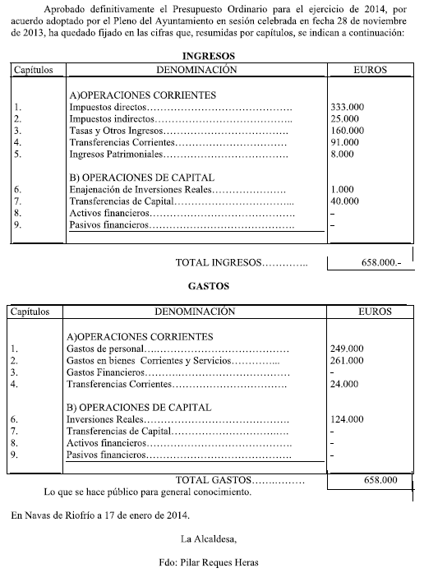
Los presupuestos para el año 2015, resumidos por capítulos, son los siguientes:
